# 跑得快需求文档

|  |  |  |  |
| --- | --- | --- | --- |
| 日期 | 修订版本 | 作者 | 修订内容 |
| 2019.2.18 | V1.0 | 陈少哲 | 创建文档 |

目录

跑得快需求文档 1

一、游戏规则 2

二、界面 3

2.1对局中 3

2.2结算 4

三、出牌 5

3.1提示 5

3.2自动提牌 5

3.3最后一手 5

3.4领出全大 5

四、特效 6

## 一、游戏规则

跑得快又叫“争上游”，也称为“关牌”，游戏的目的是把手中的牌尽快打出，先出完的人为胜者。

* 牌库：一副扑克牌，去掉大小王、三个2和一个A，剩余共计48张牌。平均每人分16张。
* 游戏过程：

1.摸到红桃3的玩家先出牌，逆时针方向进行，先出完者胜。

2.手中的牌可以管上时，必须打出，即有出必出。

3.使用炸弹获得牌权后，立刻赢得另两人各5倍底分的奖励。

* 牌型：

单张：1张单牌，3最小，2最大。

对子：2张相同牌，33最小，AA最大。

3带N：3张相同牌，可以带最多2张牌。下家接牌时N必须相同。

顺子：点数相连的5张及以上单牌，2不可以在顺子中。如：34567。

连对：点数相连的2对及以上对子。如：5566。

飞机：点数相连的2个及以上三同张。如333444555，可以不带牌，带3张，或带6张。

炸弹：4张相同牌，打出炸弹赢得牌权后立刻获得其他玩家每人(5*底分)的奖励。

炸弹带牌：炸弹可以带1-3张牌，炸弹带牌时，不按照炸弹计算。

* 结算：

1.算分方式：未出完的牌按每一张一倍底分，赔付给胜者。

2.全关：整局中没有出过牌，则输分翻倍计算。

3.反关：首出的人只出过一手牌，失败的情况下输分翻倍计算。

4.放走包赔：当下家只剩一张牌后，上家出了手中不是最大的单牌导致放走下家，则上家替所有输家支付费用。

## 二、界面

### 2.1对局中

背景图与斗地主不同，桌子可以用同一样式。

开局发牌后，在头像旁显示摸到红桃3先出的玩家，由该玩家开始逆时针方向出牌。

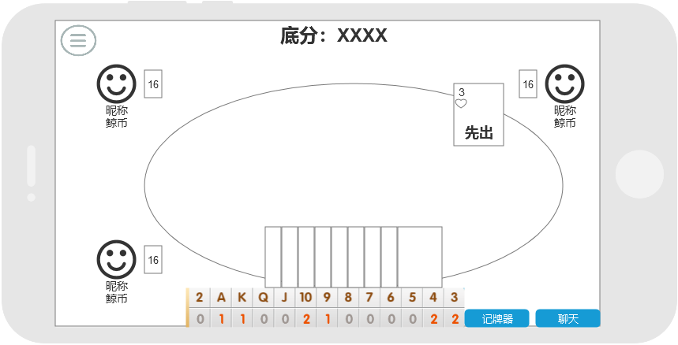

如果手牌能管上，则显示提示、出牌两个按钮，玩家有10秒出牌时间，如果倒计时结束仍未出牌，则会进入托管状态并自动打出。

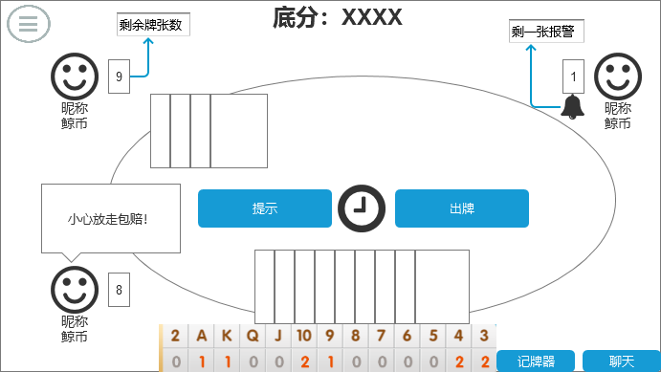

如果手牌管不上，则等待0.5s后自动过牌。

玩家只剩一张牌时，出现报警标志。上家出牌时提示：“小心放走包赔！”

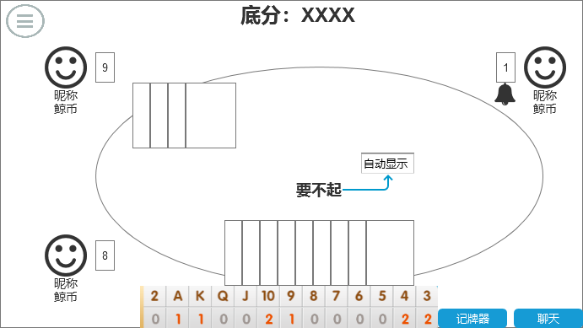

当打出飞机、炸弹牌型时，播放特效（与斗地主相同），当某人的炸弹获得出牌权后，即时结算，并播放飘金币动画：金币由输的两家飘向赢家，并显示输赢分数。

有一家出完牌后，其余玩家亮牌，如果自己此时有双关/单关/被关/包赔/被包赔，于画面中央播放对应动画。3s后进入结算界面。

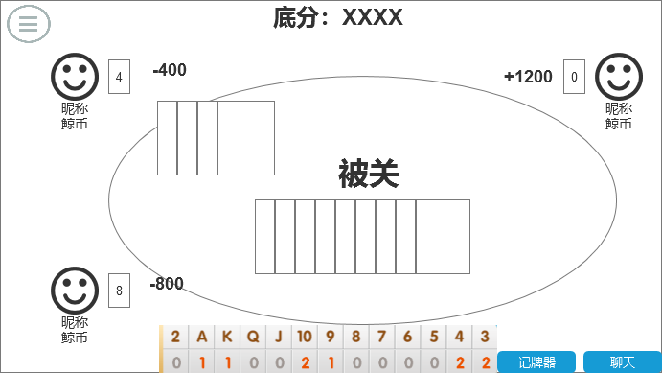

记牌器与斗地主类似，但没有大小王。

### 2.2结算

结算界面如图所示，炸弹只有获得牌权才计数。

玩家最终输赢为结束时赢牌积分+炸弹即时结算分数。

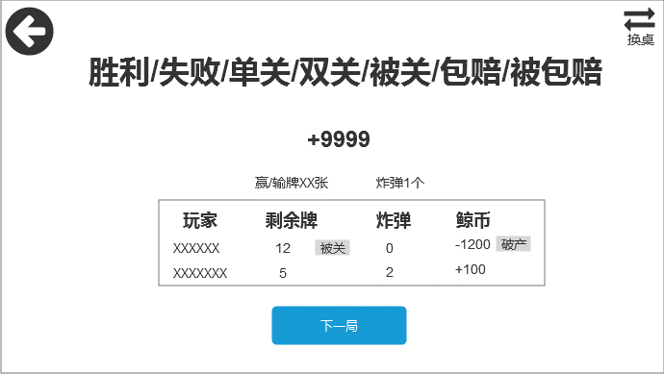

## 三、出牌

### 3.1提示

点击提示时提牌：如果有多种牌可出，则点击提示时，另外尽量不拆牌型。

拆牌优先级：炸弹＞飞机＞顺子＞连对＞三同张＞对子。在要拆相同优先级的牌时，优先弹出牌面较小牌型。

### 3.2自动提牌

如果只有一种牌可出，则轮到自己出牌时，自动弹出该牌型，点击出牌或其它任意空白区域，则打出该牌型。

### 3.3最后一手

当玩家手上只剩一手牌时，除非牌型含有炸弹+其它任意牌，则轮到出牌时自动打出手上的牌。

### 3.4领出全大

当出牌方的所有手牌均为最大，且其它玩家没有炸弹时，三家同时亮牌，分数正常结算。

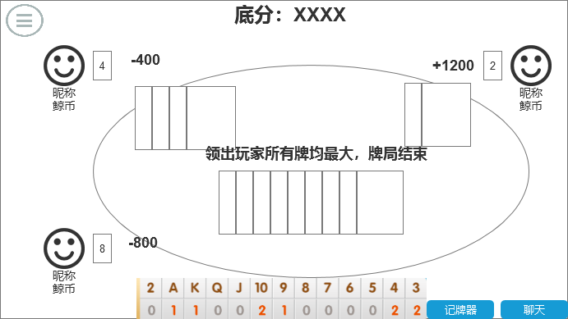

Tips出现0.5s消失，播放正常结束时动效。

## 四、特效与音效

### 4.1特效

出牌结束时播放，共五种（类似于斗地主春天）：双关/单关/被关/包赔/被包赔。

打出特定牌型时，一种：打出炸弹后飘金币。

### 4.2音效

关门、锁在牢里的音效。

人声：四带一、四带二、四带三。